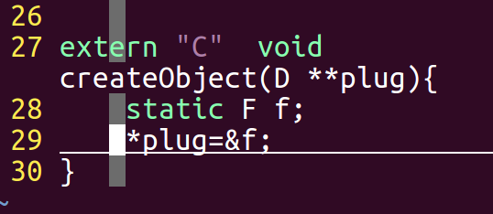



在function.cpp/function1.cpp在这个红圈中，如改为一个\*就会报错，下面圈报出段错误。

